
МИНИСТЕРСТВО НАУКИ И ВЫСШЕГО ОБРАЗОВАНИЯ РОССИЙСКОЙ ФЕДЕРАЦИИ
Федеральное государственное бюджетное образовательное учреждение высшего образования
"МИРЭА - Российский технологический университет"

РТУ МИРЭА

Институт информационных технологий (ИТ)
Кафедра практической и прикладной информатики (ППИ)

ОТЧЕТ ПО ПРАКТИЧЕСКОЙ РАБОТЕ №5
по дисциплине
«Предметно-ориентированные информационные системы»

Выполнил студент группы ИНБО-20-23 | Боргачев Т. М.
Принял старший преподаватель | Свищёв А.В.

Москва 2024

СОДЕРЖАНИЕ

1. Работа с заказами покупателей 3
2. Выполнение заказа покупателя на товары 14
3. Практикум №1 16
4. Практикум №2 21
5. Выполнение работ 25
6. Оказание услуг 30
7. Заключение 33

Работа с заказами покупателей
Обеспечить потребности по заказам покупателей можно тремя основными способами:
1. зарезервировать товары (продукцию) под этот заказ на складе (при условии, что они там есть, конечно);
2. произвести (если речь о продукции);
3. купить у поставщика (если речь о покупных товарах).
Программа позволяет в рамках обеспечения одного и того же заказа комбинировать эти способы - например, часть требуемого количества продукции может быть взята со складского остатка, а недостающая часть - заказана в производство.
Необходимо принять заказ покупателя на поставку нашей продукции. Для этого создаем документ "Заказ покупателя" с начальным статусом "Расчет". Первое, что можно сделать для обеспечения заказа - зарезервировать готовую продукцию, уже лежащую на складе, под данный заказ. Для этого необходимо заполнить графу "Резерв" в табличной части документа "Заказ покупателя". Если мы не пользовались кнопкой "Подобрать" при заполнении табличной части заказа, то информацию о наличии или отсутствии необходимого количества продукции можно будет узнать в момент проведения заказа. Если продукции на складе, указанном как "Склад (резерв") достаточно, то программа проведет заказ и осуществит операцию резервирования. Если же продукции будет недостаточно, программа сообщит нам о невозможности проведения такого заказа (Рис. 118).
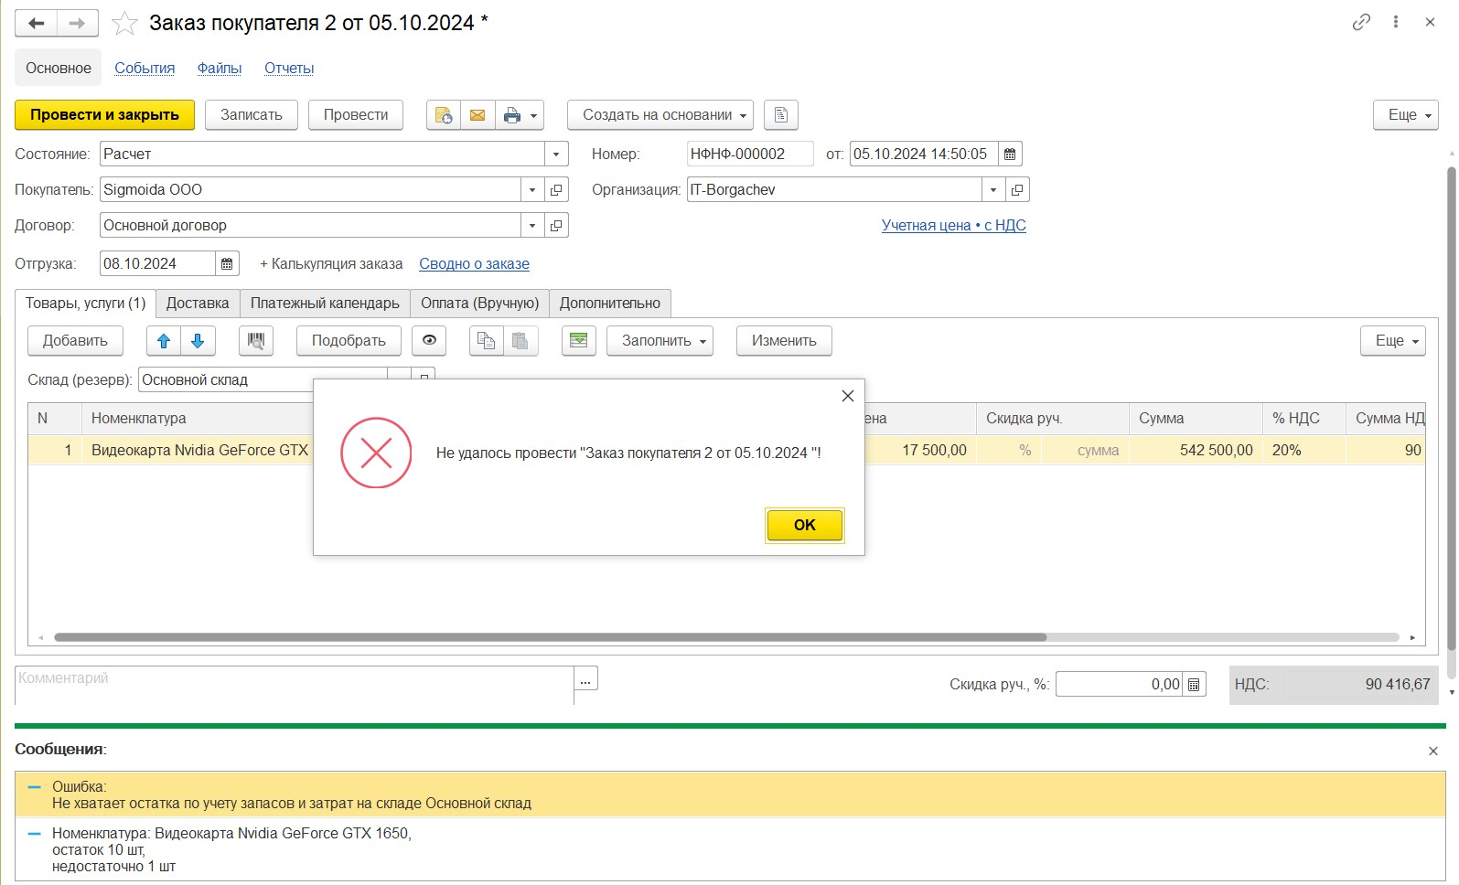
Рисунок 118 – Недостаточно продукции на складе
С заказчиками готовой продукции мы работаем по частичной предоплате безналичным способом, поэтому следует выставить покупателю счет на оплату. Счет покупателю может быть выставлен непосредственно в документе "Заказ покупателя".
Факт поступления денег на расчетный счет отражается документом "Поступление на счет". Его можно загрузить из банк-клиента или ввести на основании заказа покупателя. Документ "Поступление на счет" с видом операции "От покупателя" содержит данные о плательщике (покупателе), дате поступления денег (дата документа) и суммы оплаты. Табличная часть документа предназначена для расшифровки платежа - его можно отнести как аванс по заказу или в колонке "Документ к зачету" указать оплачиваемый документ реализации. В документе "Поступление на счет" можно разнести один платеж по нескольким заказам покупателей (построчно) (рис. 119).
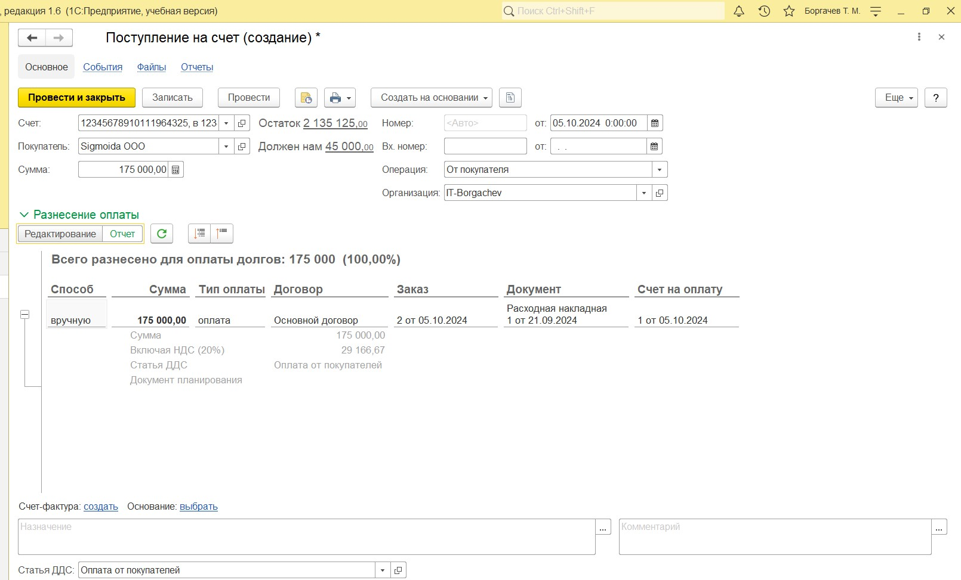
Рисунок 119 – Поступление на счет
Проверить наличие предоплаты можно в форме заказа, нажав в верхней части документа кнопку «Отчеты» - «Анализ заказа покупателя» (рис. 120).
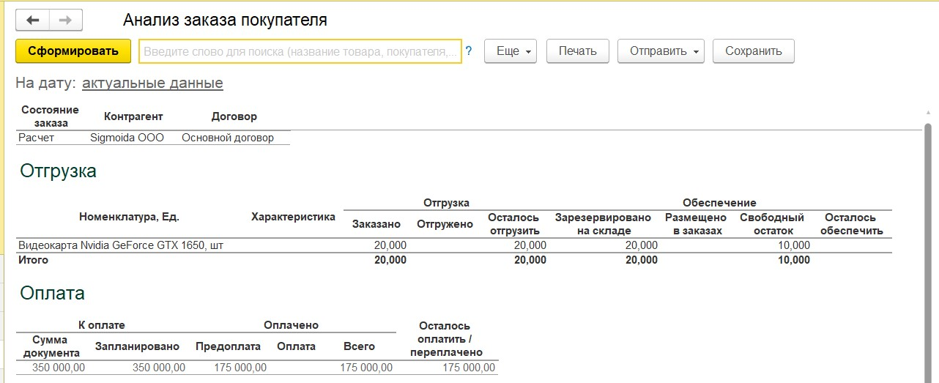
Рисунок 120 – Анализ заказа покупателя
Если продукции нет на складе, то недостающее количество нужно заказать в производство. Для этой цели и предназначен документ "Заказ на производство", который введем на основании заказа покупателя. Также изменим состояние заказа покупателя на новое - "В работе".
Рассмотрим документ "Заказ на производство" подробнее (рис. 121).
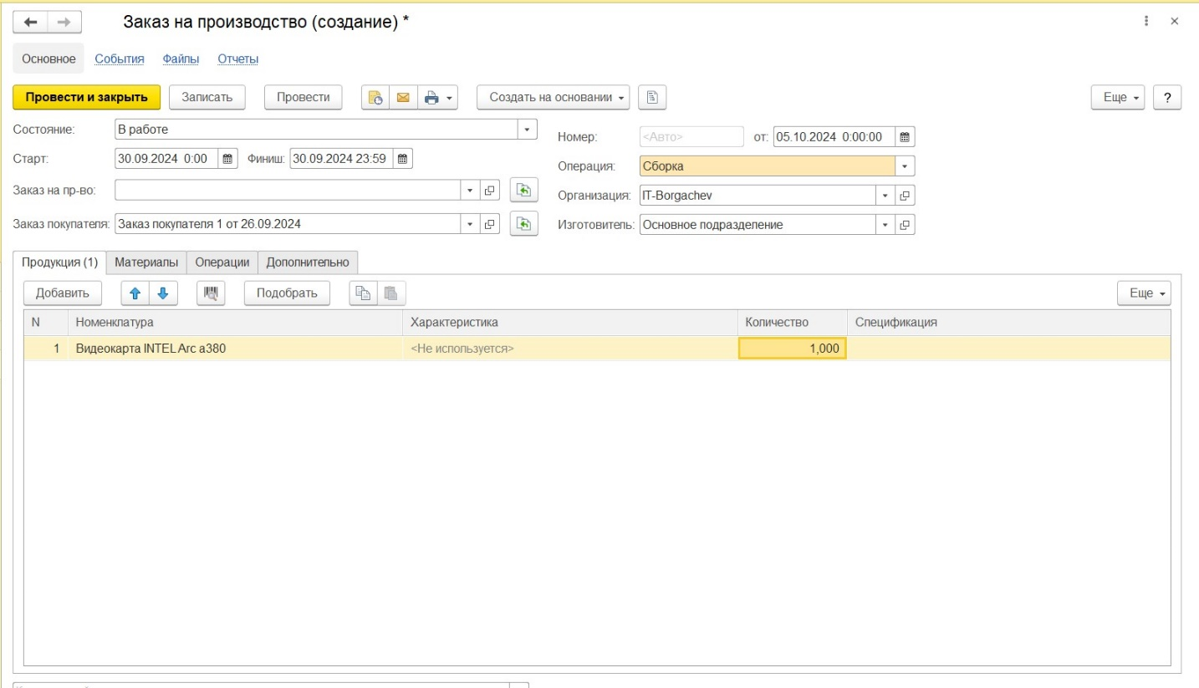
Рисунок 121 – Заказ на производство. Вкладка «Продукция»
Заполнение вкладки «Материалы» представлено на рис. 122.
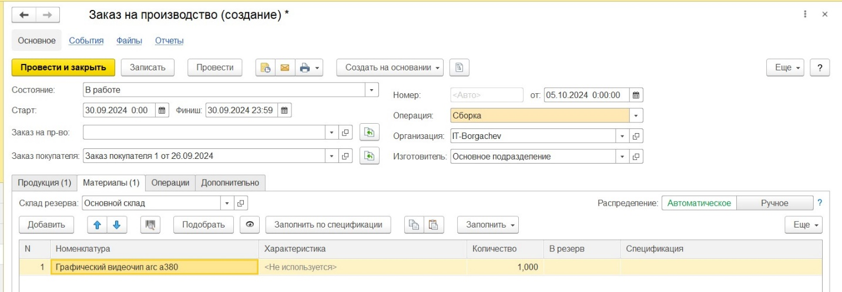
Рисунок 122 – Заказ на производство. Вкладка «Материалы»
В шапке документа указываются:
"Организация" - наша организация, от лица которой исполняется заказ.
"Вид операции" - Сборка или Разборка.
"Состояние". Смысл этого реквизита аналогичен смыслу реквизита "Состояние" и в заказах покупателей (что было рассмотрено ранее). Перечень состояний заказов на производство определяется в справочнике "Состояния заказов на производство", доступного на панели навигации в группе "См. также" в разделе "Производство".
"Изготовитель" - структурная единица компании, которая будет осуществлять производственную деятельность. Это может быть, как склад (например, комплектация или упаковка, розлив на складе), так и подразделение.
"Склад резерва" - склад, на котором резервируются материалы, необходимые для производства.
"Старт" и "Финиш" определяют сроки производства. Причем, эти значения рассчитываются программой автоматически исходя из предполагаемой даты отгрузки готовой продукции покупателю (указанной в заказе покупателя) и длительности производства (указанной в реквизите "Срок пополнения, дней" для продукции в справочнике "Номенклатура"). При необходимости, их можно изменить вручную.
"Заказ покупателя" - заказ покупателя, для обеспечения которого предназначен данный заказ на производство.
Реквизиты на вкладке "Продукция" определяют, что именно и в каком количестве должно быть произведено, а также - по какой спецификации. В одном документе "Заказ на производство" можно указать несколько видов производимой продукции.
Вкладка "Материалы" определяет потребность в материалах для производства. Данные на вкладке можно заполнить автоматически на основе данных спецификации, указанной во вкладке "Продукция". Перечень сформированных заказов на производство доступен в разделе "Производство" по ссылке "Заказы на производство" на панели навигации.
Для проведения контроля того, все ли заказы покупателей попали в план производства, можно сформировать "Выполнение заказов" из раздела "Продажи" или отчет "Размещение заказов" (рис. 123, рис. 124).
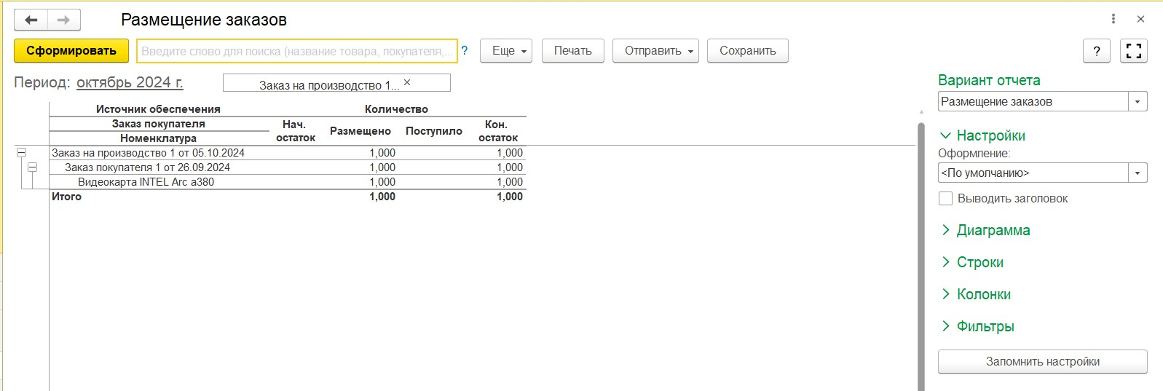
Рисунок 123 – Отчет «Размещение заказов»
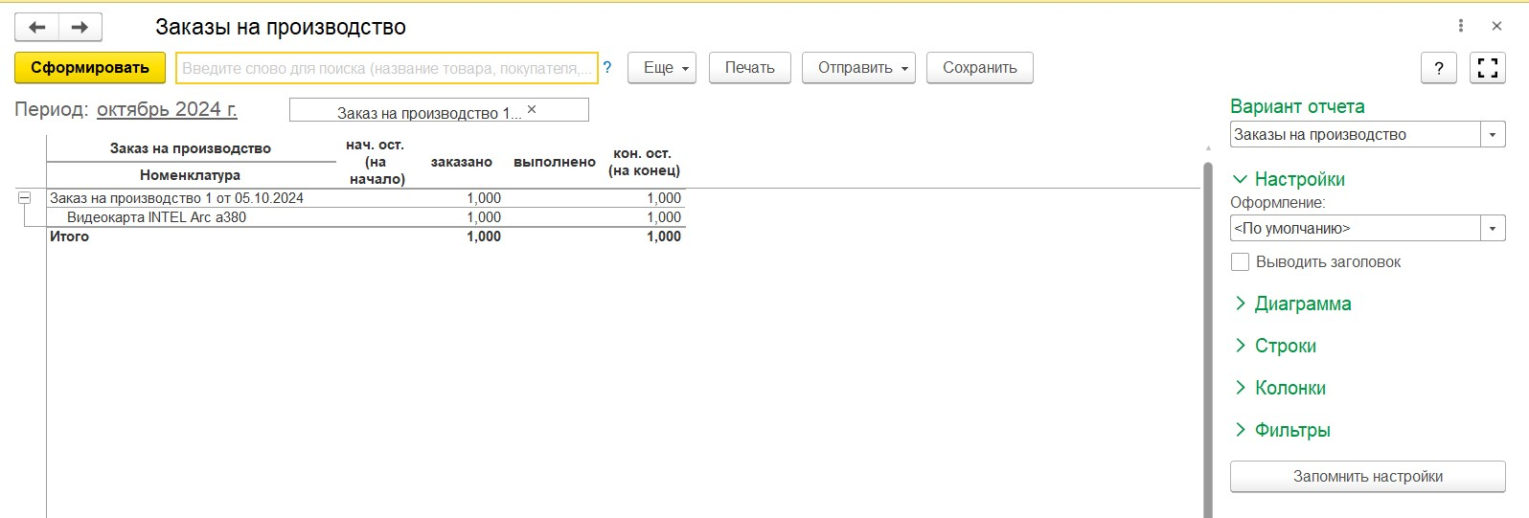
Рисунок 124 – Отчет «Заказы на производство»
После осуществления фактического выпуска продукции ответственный
оформляет документ "Производство". Ответственный ставит отметку о выполнении заказа в документе заказ на производство состояние "Завершен".
Рассмотрим подробнее документ "Производство", который доступен в
разделе "Производство" (рис. 125, рис. 126).
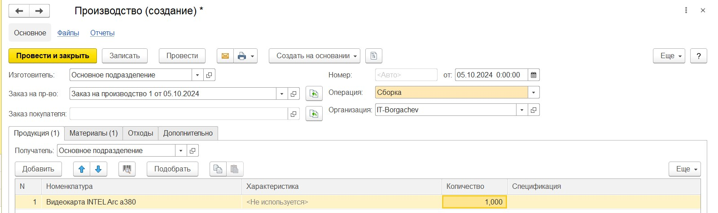
Рисунок 125 – Производство. Вкладка «Продукция»
Смысл большинства реквизитов документа "Производство" интуитивно понятен, остановимся лишь на некоторых из них.
"Изготовитель" - структурная единица, которая осуществила выпуск продукции. Это может быть, как производственное, так и складское подразделение (в зависимости от специфики деятельности конкретной компании).
"Получатель" - структурная единица, куда будет оприходована готовая продукция. Как правило, это - склад.
"Списать из" - структурная единица, из которой будут списаны материалы, потраченные на выпуск продукции, указанные в табличной части документа. Это может быть, как складское подразделение, так и производственное (если материалы были предварительно отпущены со склада в производство с помощью документа "Перемещение запасов").
"Отходы". Вкладка табличной части, на которой перечисляются возвратные отходы, если таковые получились в процессе производства.
При проведении документа в программе происходит следующее:
1. Отражается выпуск готовой продукции.
2. Отражается факт исполнения заказа на производство, что можно видеть, например, в отчете "Заказы на
производство".
3. Материалы, указанные в табличной части документа, списаны на выпуск продукции из подразделения, указанного в реквизите "Списать из", в натуральном и стоимостном выражении.
4. Возвратные отходы, перечисленные на вкладке "Отходы", приходуются в подразделение, указанное на вкладке "Отходы" как "Получатель", в натуральном выражении.
Убедиться в том, что продукция выпущена или лежит на складе под заказы покупателей можно, например, с помощью отчета "Анализ выполнения заказов покупателей", приведенном на рис. 126. Отчет доступен в разделе "Продажи".
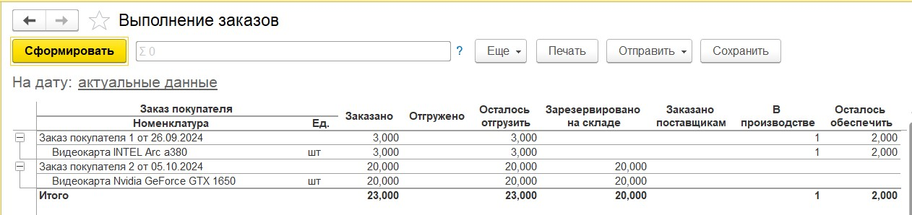
Рисунок 126 – Отчет «Выполнение заказов»
Итак, с оформлением фактического выпуска все просто. Но ведь необходимо не только учитывать фактический выпуск продукции, но также и контролировать соответствие факта плану, то есть - заданиям на производство. И в первую очередь, здесь идет речь о контроле сроков исполнения, ведь в заказах клиентов указаны конкретные даты, к которым нужно уже отгрузить готовую продукцию. Срыв сроков поставки может неблагоприятно сказаться на отношениях с покупателем, поэтому вопрос контроля сроков исполнения заказов попадает под пристальное внимание руководителя. Для контроля исполнения заказов на производство предназначен отчет "Заказы на производство", доступный в разделе "Производство"(Рис. 127).
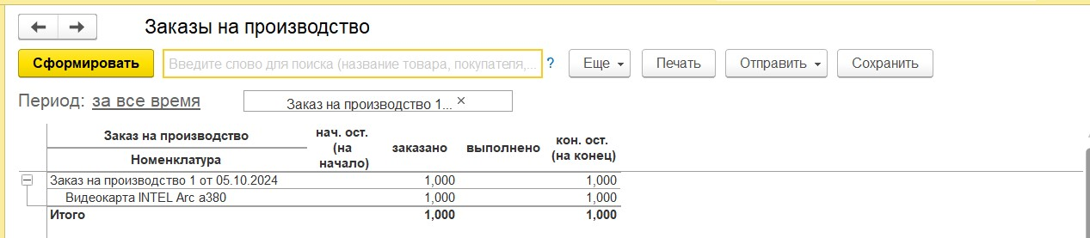
Рисунок 127 – Отчет заказы на производство
После того, как продукция выпущена, следующим этапом цепочки обслуживания покупателя является отгрузка ему готовой продукции со склада. В программе оформляется документом "Расходная накладная". Список документов "Расходная накладная" доступен в разделе " Продажи".
Документ "Расходная накладная" вводим на основании заказа покупателя - рис. 128.
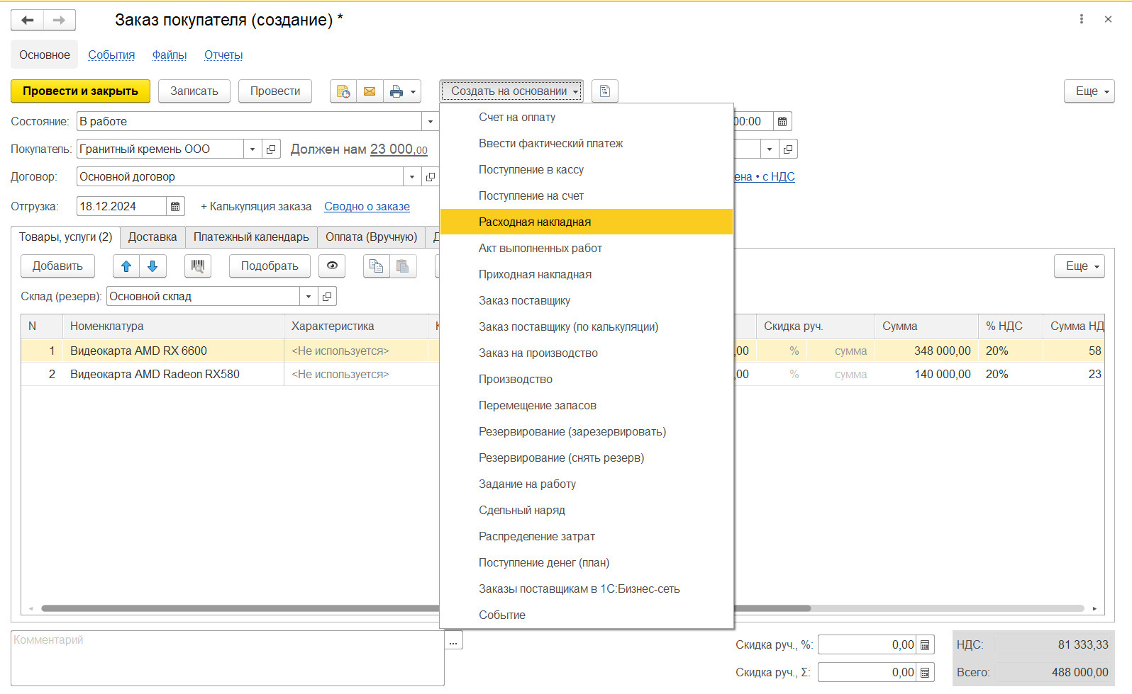
Рисунок 128 – Создание расходной накладной
Итак, расходная накладная. Внешний вид документа представлен на рис. 129, рис. 130 и рис. 131. Большинство реквизитов расходной накладной заполняются из документа "Заказ покупателя", на основании которого вводится данная накладная. Необходимо проверить и, при необходимости, скорректировать следующие реквизиты:
"Склад" - структурная единица, в которой находится подлежащая отгрузке продукция, и "Ячейка" (если используется); "Подразделение" (на вкладке "Дополнительно") - структурная единица, которая выполняет продажу;
"Ответственный" (на вкладке "Дополнительно") - сотрудник, отвечающий за отгрузку, чаще всего — это менеджер по продажам, заключивший сделку;
"Грузоотправитель" и "Грузополучатель" (ссылка "Реквизиты печати" на вкладке "Дополнительно") - реквизиты, необходимые для заполнения печатной формы накладной и счета-фактуры. Если грузополучатель совпадает с покупателем, а грузоотправитель - наша фирма, от лица которой отгружается продукция, то реквизиты "Грузоотправитель" и "Грузополучатель" можно не заполнять.
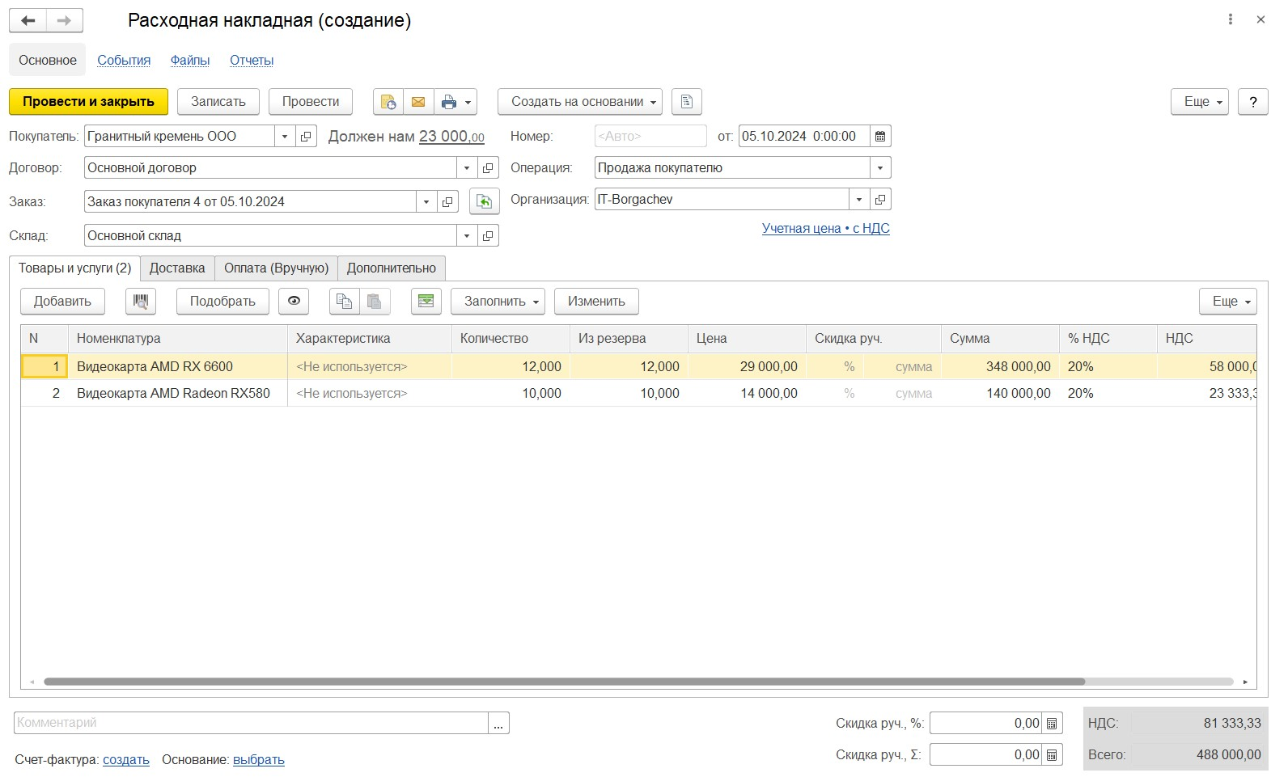
Рисунок 129 – Расходная накладная. Вкладка «Товары и услуги»
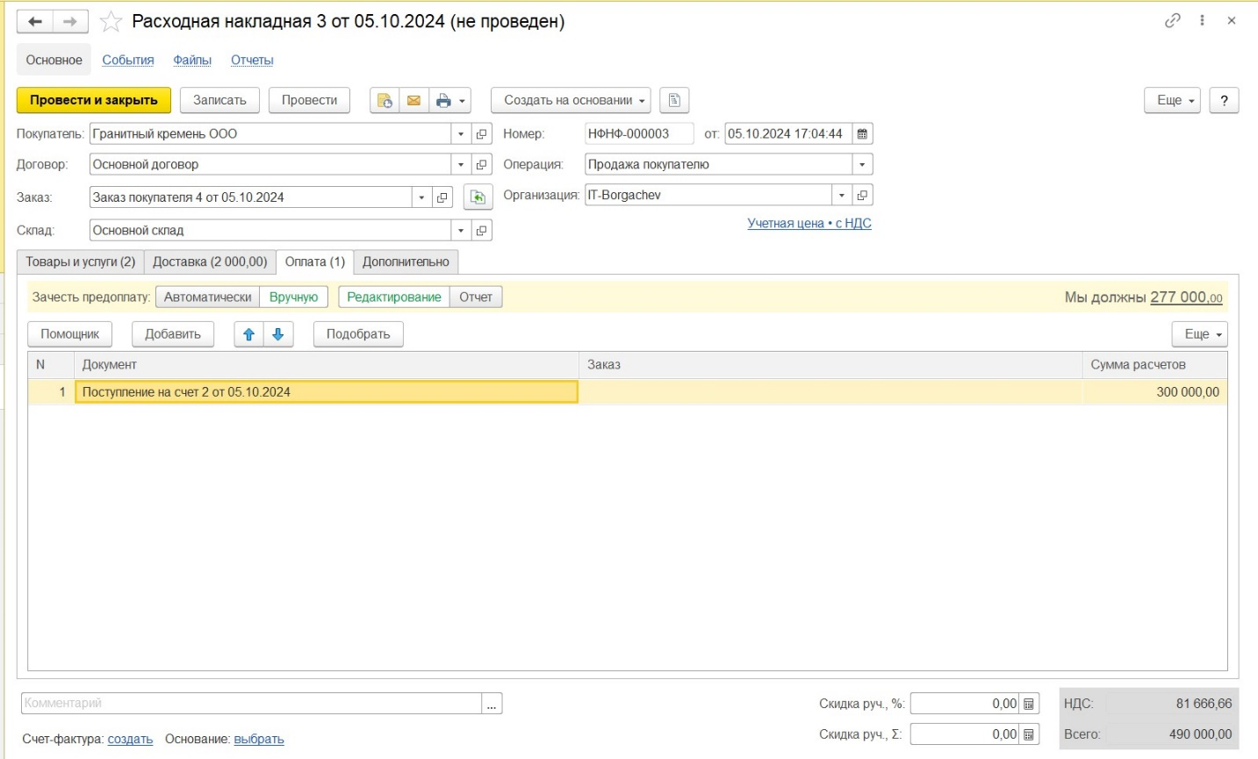
Рисунок 130 – Расходная накладная. Вкладка «Оплата»
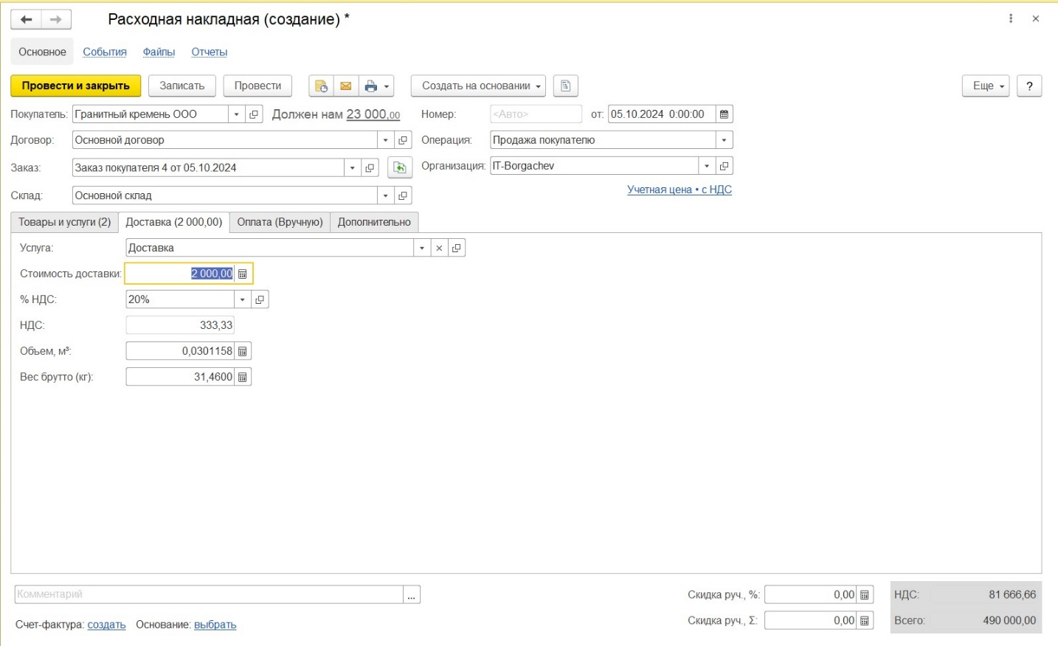
Рисунок 131 – Расходная накладная. Вкладка «Доставка»
При проведении документа "Расходная накладная" продукция фактически отгружается со склада, и изменяется состояние взаиморасчетов с покупателем.
В документе "Расходная накладная" предусмотрено несколько видов печатных форм - рис. 132.
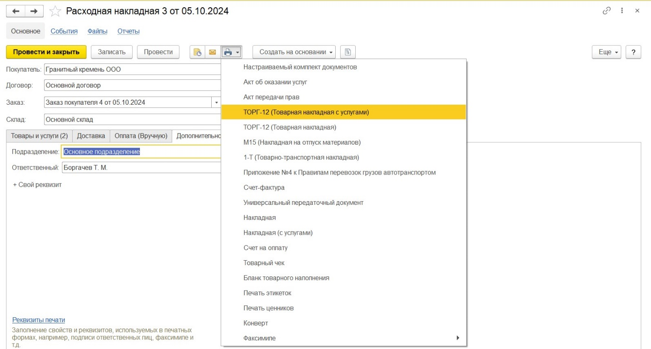
Рисунок 132 – Расходная накладная. Печатные формы

Выполнение заказа покупателя на товары
Обычно для малого бизнеса характерно производство под конкретный заказ, а значит - отсутствие готовой продукции на складе, а вот что касается покупных товаров, то обычно некоторый складской запас вое же имеется. А значит, типичны ситуации резервирования лежащего на складе товара под поступающие заказы от покупателей. Поэтому здесь мы рассмотрим вопрос резервирования более подробно.
Заказ представлен на рис. 133.
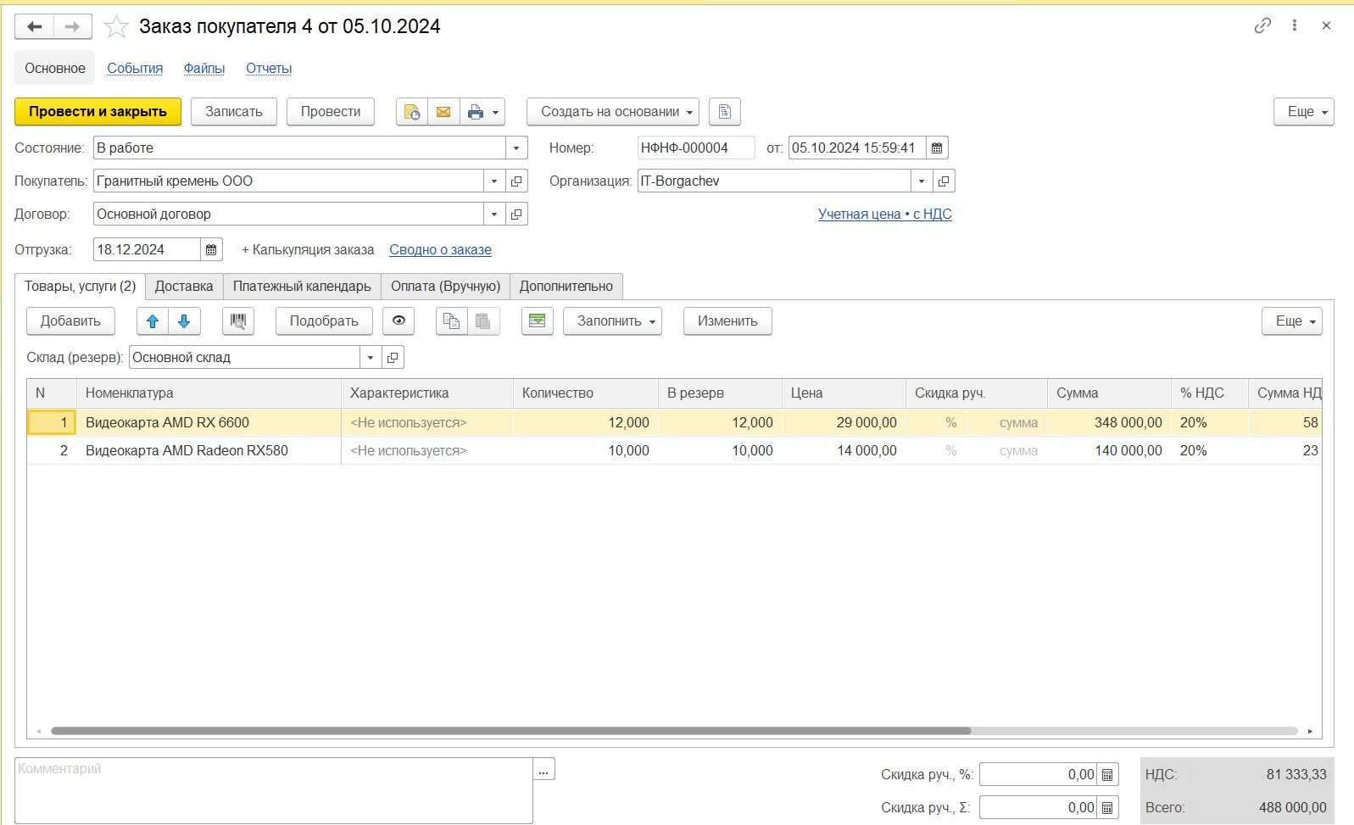
Рисунок 133 – Заказ покупателя
Товары мы продаем только после полной предоплаты, поэтому сначала получаем деньги и регистрируем их поступление документом "Поступление на счет" с признаком аванса. Проверить сумму предоплаты по заказу можно или в отчете "Анализ заказа покупателя" (открывается из самого заказа), или в журнале заказов в колонках "% оплаты" и "Оплачено" (рис. 134). Если эти колонки по умолчанию отсутствуют в журнале, то их можно вывести через меню "Еще" - "Изменить форму".
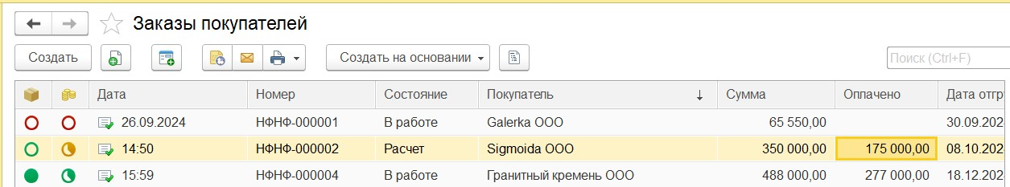
Рисунок 134 – Информация об оплате
После получения денег переводим заказа покупателя в статус "В работе" и работаем над его обеспечением.
Для обеспечения потребности по заказу необходимо, в первую очередь, зарезервировать товары в месте их хранения. Где именно резервируется товар, мы указываем в реквизите "Склад (резерв)" на вкладке "Дополнительно". Количество резервируемого товара указываем на вкладке "Товары, услуги" в табличной части в графе "Резерв". Если нажать на кнопку "Изменить резерв" \ "Заполнить по остаткам", то программа сама заполнит графу "Резерв" свободным остатком на складе (указанном как "Склад (резерв)"), в случае наличия товара. Таким образом, мы сможем зарезервировать имеющееся на складе количество, а недостающее - надо будет включить в план закупок у поставщиков. Работу с планом закупок мы будем рассматривать в следующей части учебного курса. А пока предположим, что товара на складе достаточно.
Теперь остается только проконтролировать, чтобы отгрузка по заказу была выполнена в срок. Заказы, по которым есть конечный остаток - и есть невыполненные (полностью или частично) наши обязательства перед покупателем по отгрузке товара.
А еще удобнее включить в отчет только невыполненные заказы. Для этого надо установить в настройках отчета отбор таким образом, чтобы отчет показывал только те заказы, по которым есть неотгруженный товар. Установка такого отбора показана на рис. 135.
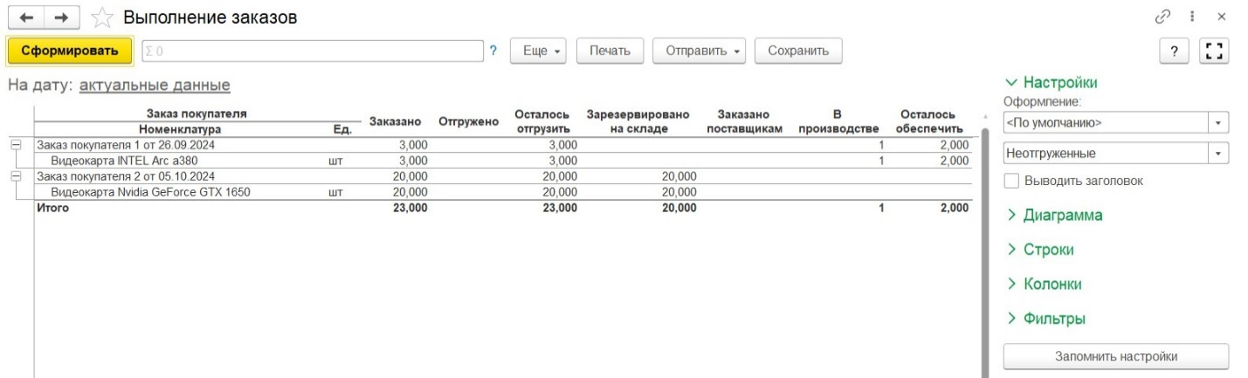
Рисунок 135 – Установка отбора в отчете «Выполнение заказов»
Очевидно, в нем остались только те заказы, по которым еще не завершена отгрузка. Сформировав отчет, смотрим на календарь. Если 19 число (плановая дата отгрузки по заказу № 4) еще не наступило, то ситуация нормальная, а если 19 июля уже прошло, а в графе "Отгружено" напротив заказа № 4 до сих пор пусто, значит мы не выполнили отгрузку в срок. Самое время пригласить ответственного сотрудника (реквизит "Ответственный" на вкладке "Дополнительно" в документе "Заказ покупателя") и выяснить, почему так случилось.
Приступаем к отгрузке товаров, зарезервированных ранее на складе. В программе отгрузка товаров выполняется абсолютно аналогично тому, как мы выполняли ранее отгрузку продукции. Вводим документ "Расходная накладная" на основании "Заказа покупателя", заполняем недостающие реквизиты, печатаем необходимые формы и проводим документ. После чего оформляем счет-фактуру и переводим заказ в статус "Завершен".

Практикум №1
Необходимо отразить цепочку событий, отражающую обслуживание покупателя товаров.
Создаем контрагента «Студия Успеха» (рис. 136).
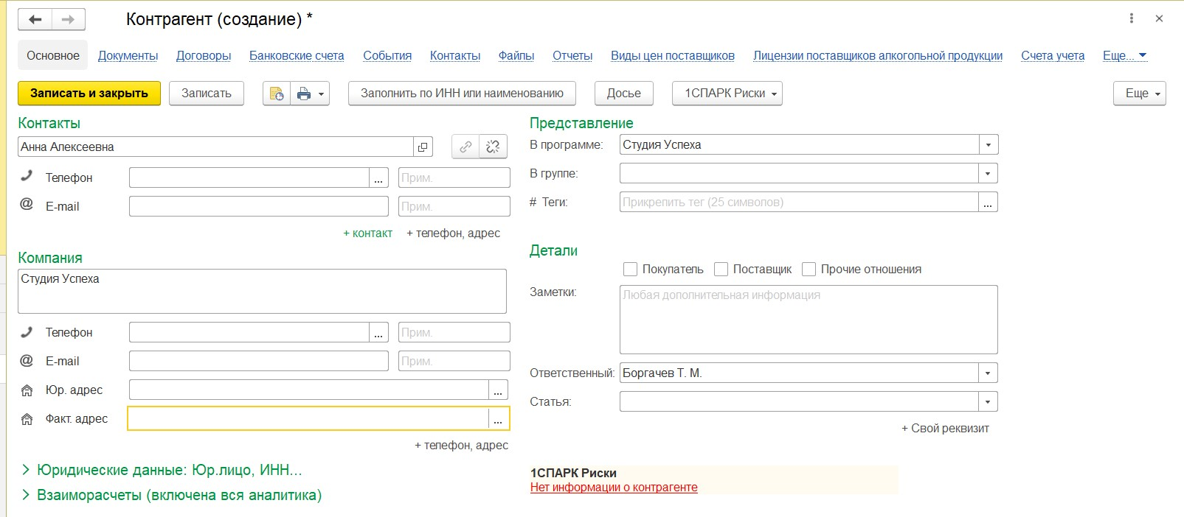
Рисунок 136 – Контрагент «Студия Успеха»
Далее необходимо описать событие личной встречи с ген директором на выставке (рис. 137).
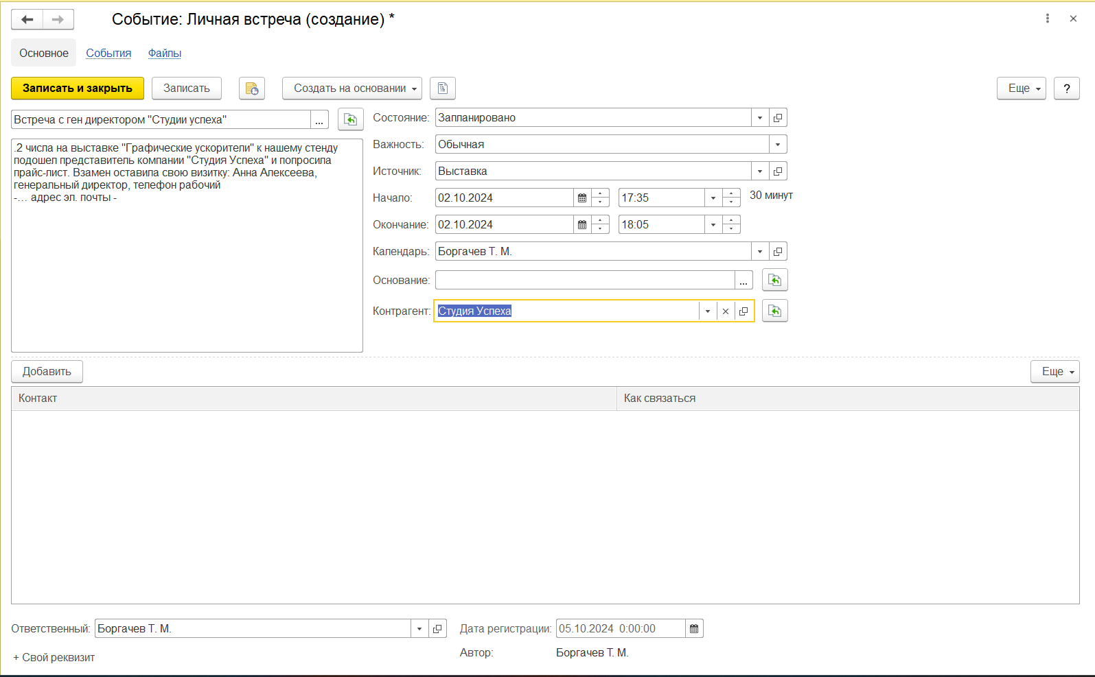
Рисунок 137 – Личная встреча
Записываем сотрудника Бегунова Анна (рис. 138).
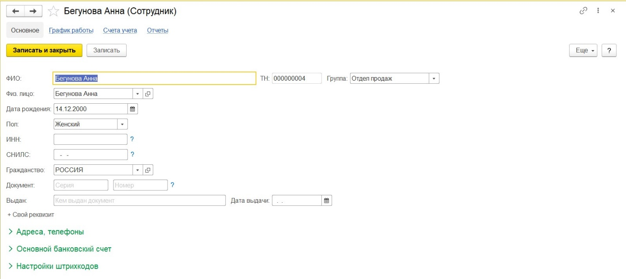
Рисунок 138 – Сотрудник Бегунова Анна
Создаем событие телефонный звонок (рис. 139).
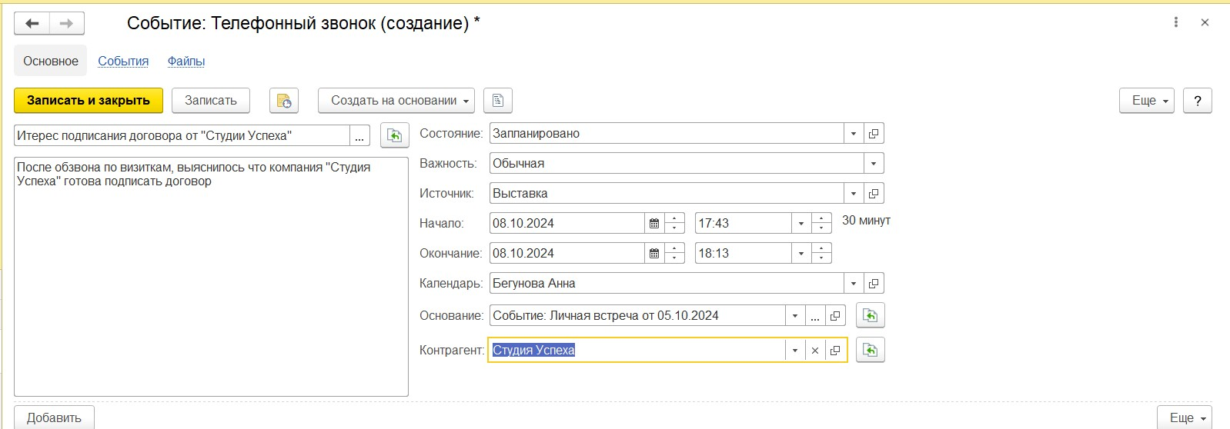
Рисунок 139 – Телефонный звонок «Студии Успеха»
Создаем заказ покупателя с 50%-ной предоплатой (рис. 140).
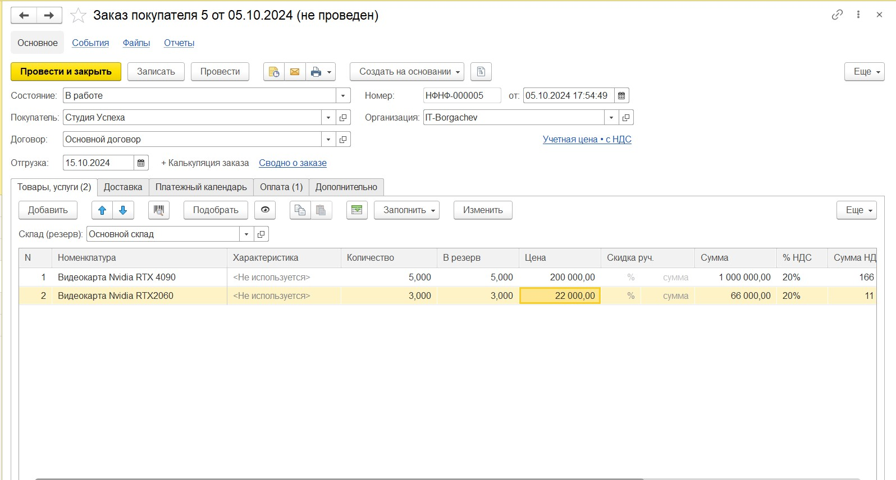
Рисунок 140 – Заказ от «Студии успеха». Товары, услуги
Вводим информацию о предоплате (рис. 141).
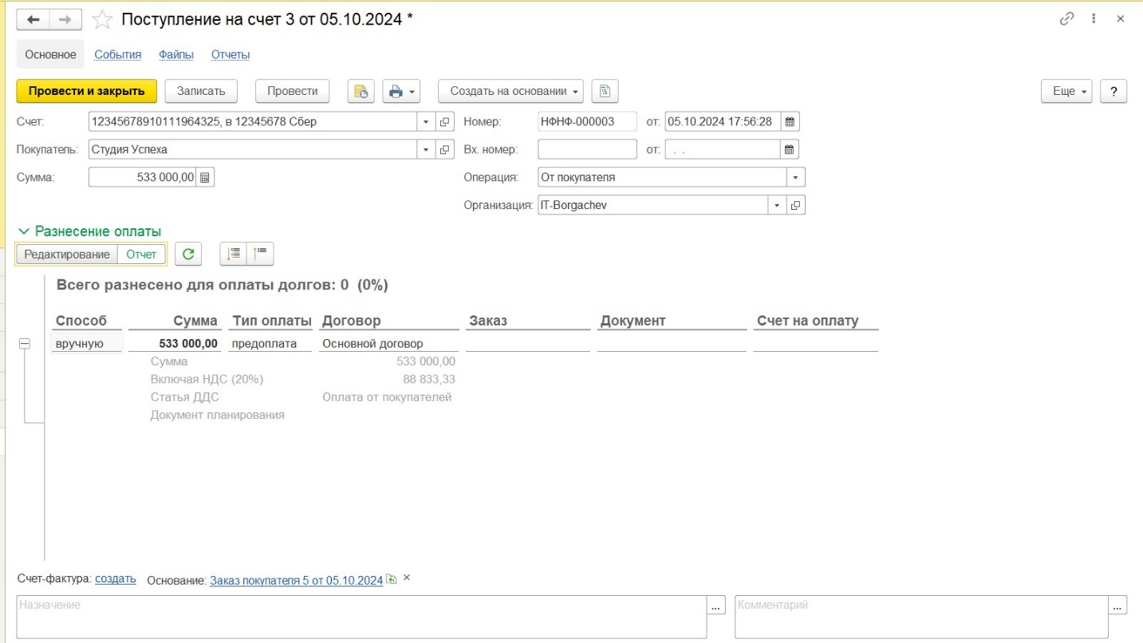
Рисунок 141 – Поступление предоплаты на счет
Дополнительная информация о заказе представлена на рис. 142.
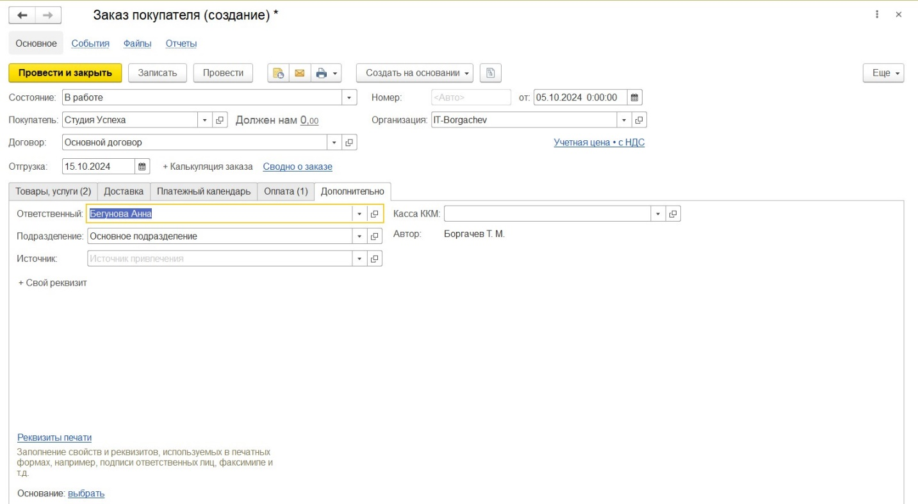
Рисунок 142 – Заказ «Студии Успеха». Дополнительно
Теперь необходимо отгрузить товары (рис. 143).
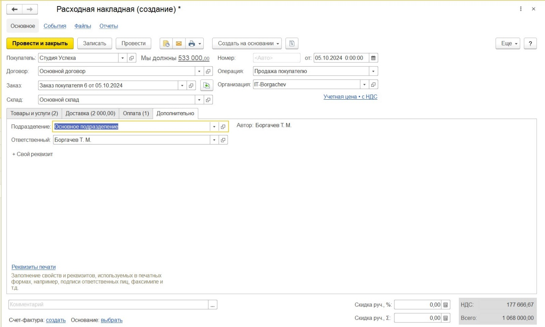
Рисунок 143 – Расходная накладная «Студии успеха»
Осталось только посмотреть на отчеты выполнения заказов (рис. 144, рис. 145, рис. 146).
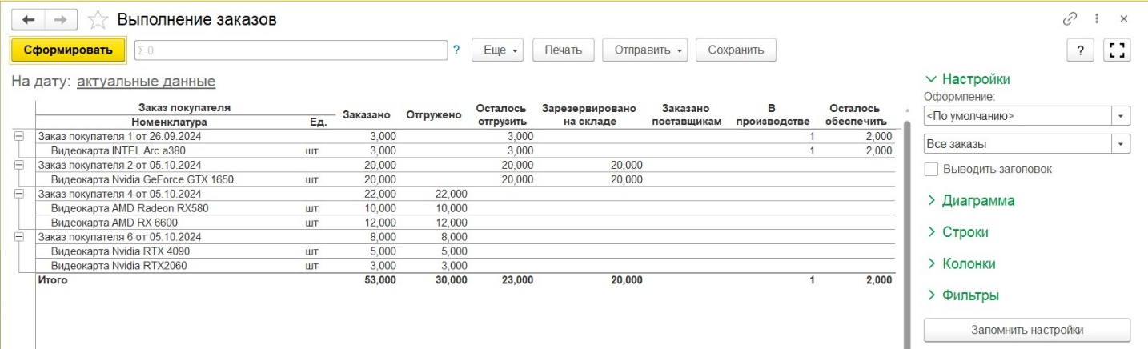
Рисунок 144 – Отчет «Выполнение заказов» с заказом «Студии Успеха»
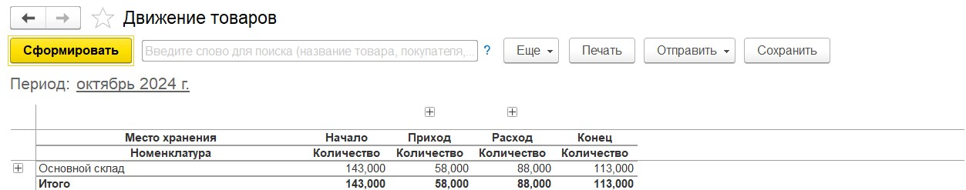
Рисунок 145 – Отчет «Движение товаров»
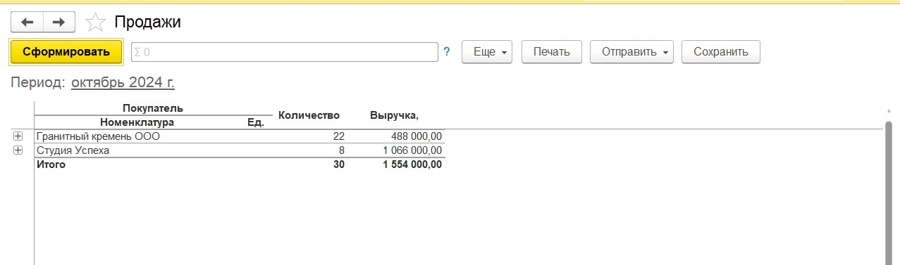
Рисунок 146 – Отчет «Продажи»
Таким образом, практикум №1 выполнен.

Практикум №2
Необходимо отразить в программе следующие операции по работе с покупателем "Спортивный центр Дубай".
1. 7 числа в отдел продаж позвонила Круглова Антонина из "Спортивного центра Дубай" с целью уточнить стоимость видеокарт "GTX 1650" и "RX 580". Антонина общалась с менеджером по продажам Бегуновой Анной. Договорились, что Антонина согласует вопрос закупки видеокарт с руководителем и сама перезвонит до конца недели.
2. В тот же день Антонина перезвонила Анне и заказала "GTX 1650", в количестве 1 штуки. Отгрузку и оплату по заказу запланировали на 13 число.
3. В целях обеспечения потребности по заказу покупателя "Спортивный центр Дубай" в производственный отдел 8 числа был передан заказ на производство 1 шт. "GTX 1650". Ответственным за производство назначен Трудолюбов.
4. 9 числа Трудолюбов получил на Основном складе необходимые комплектующие согласно спецификации "GTX 1650".
5. Утром 13 числа готовая видеокарта "GTX 1650" была принята на Основной склад. Одновременно Трудолюбов отчитался о расходе комплектующих: фактический расход комплектующих совпал с нормативным, указанным в спецификации.
6. Отгрузка продукции покупателю состоялась в срок. Менеджер по продажам Бегунова Анна оформила накладную и счет-фактуру.
Сперва создадим событие "Телефонный звонок" (рис. 147).
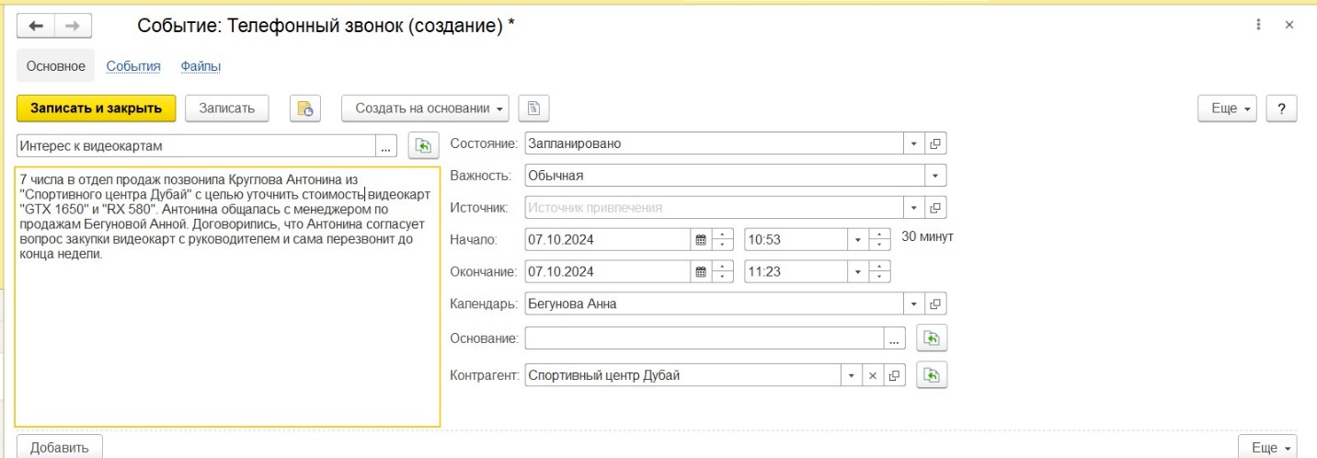
Рисунок 147 – Телефонный звонок от «Спортивного центра Дубай»
Еще один телефонный звонок с целью заказа представлен на рис. 148.
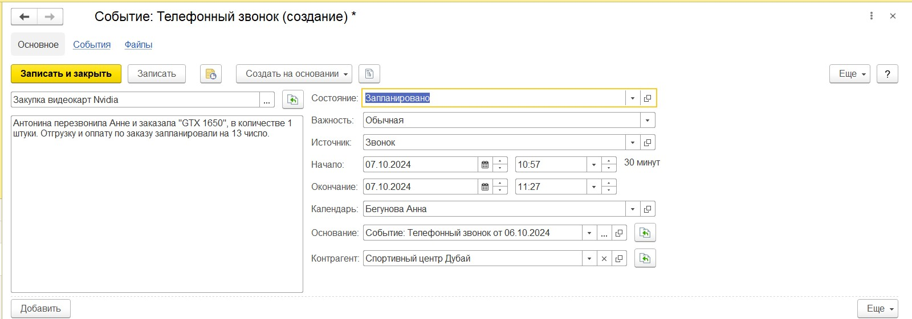
Рисунок 148 – Звонок с целью заказа
Создадим на основе звонка заказ покупателя (рис. 149).
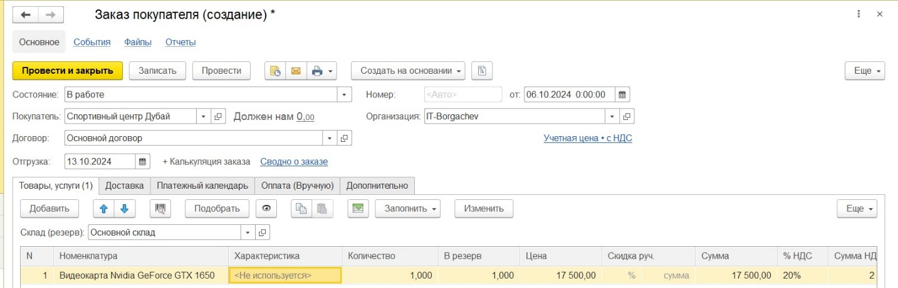
Рисунок 149 – Заказ от «Спортивного центра Дубай»
Теперь нужно создать на его основании заказ на производство (рис. 150).
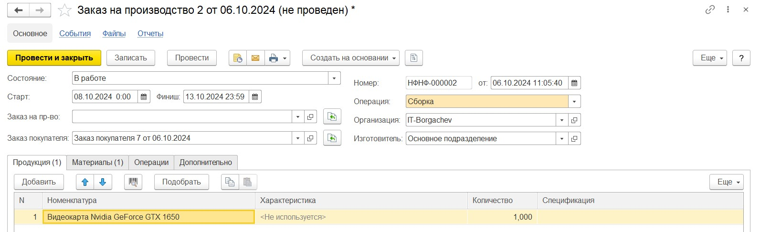
Рисунок 150 – Заказ на производство «GTX 1650»
Получение работником материалов отображено на рис. 151.
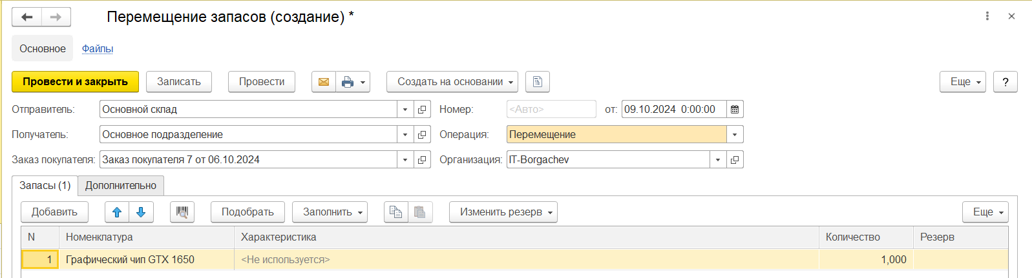
Рисунок 151 – Перемещение запасов
Завершение процесса производства представлено на рис. 152.
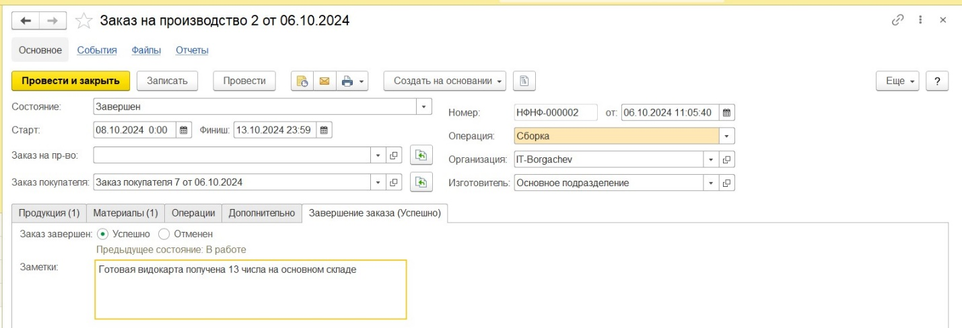
Рисунок 152 – Завершение заказа на производства
Оформим расходную накладную (рис. 153).
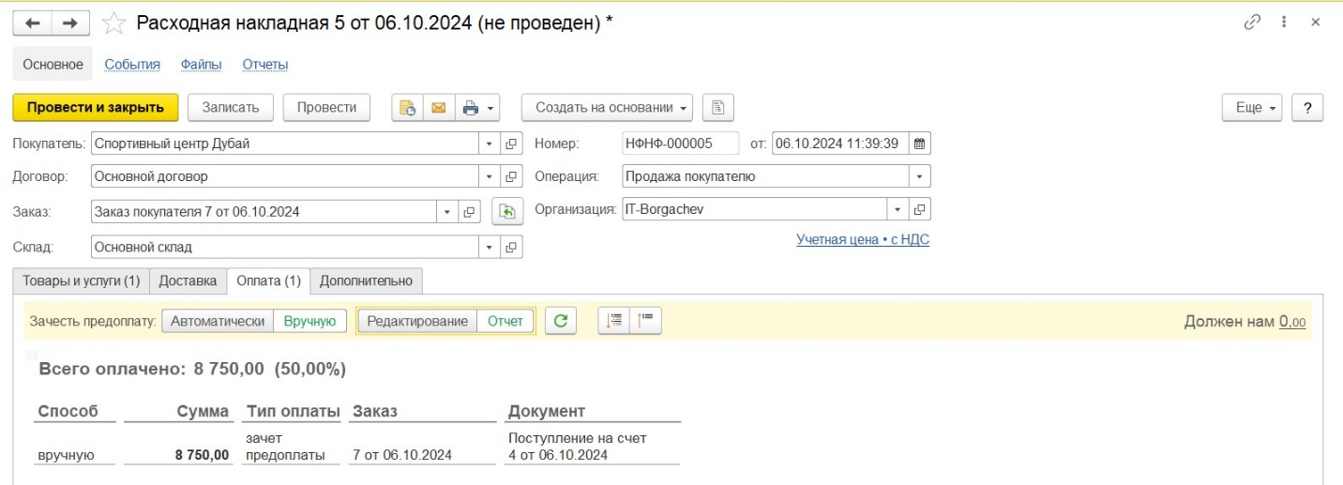
Рисунок 153 – Расходная накладная «Спортивный центр Дубай»
Акт свертки представлен на рис. 154.
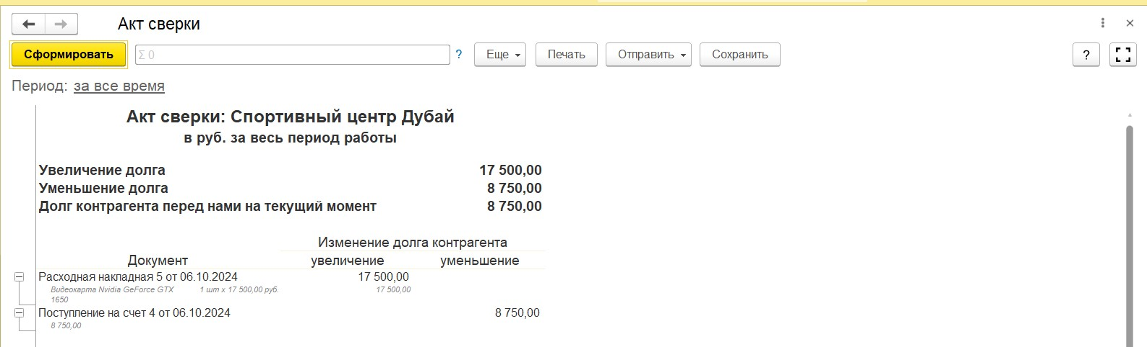
Рисунок 154 – Акт свертки
Отчеты выполнения заказов представлены на рис. 155 и рис. 156.
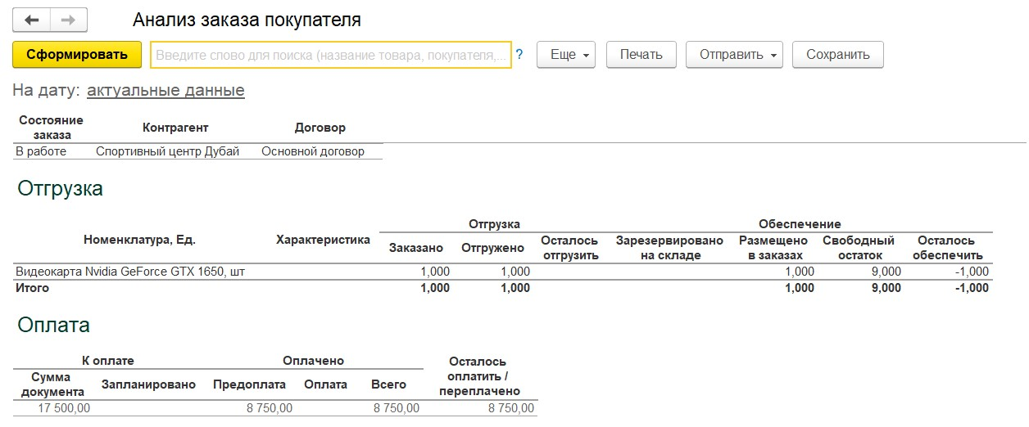
Рисунок 155 – Анализ заказа покупателя
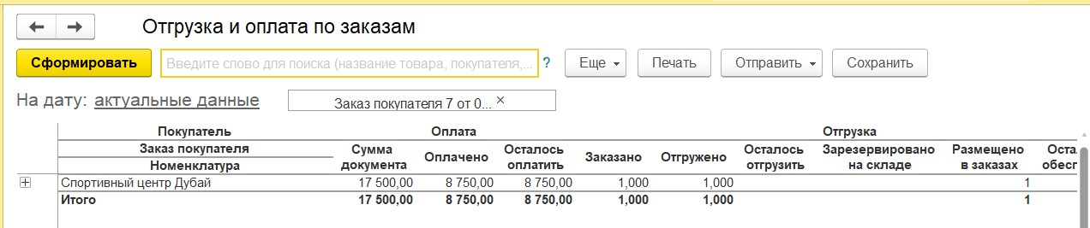
Рисунок 156 – Отгрузка и оплата по заказам
Таким образом, практикум №2 выполнен.

Выполнение работ
"Выполнение работ" и "оказание услуг" - достаточно близкие по смыслу понятия. Разница в том, что работа обычно имеет какой-либо материальный результат - построенный дом, смонтированный и установленный спортивный комплекс. Услуга, как правило, материального результата не имеет. Выполнение работ по смыслу ближе к производственной деятельности, со всеми ее атрибутами - учетом производственных затрат, расчетом себестоимости и т.д. Для услуг такое не характерно.
В программе предусмотрены разные возможности для учета, планирования и контроля при выполнении работ и при оказании услуг.
Основным документом, отражающим выполнение работ, является "Заказ-наряд". Уникальность его в том, что он фактически выполняет функции таких документов как "Заказ покупателя", "Расходная накладная", "Акт выполненных работ". А еще он может начислить зарплату исполнителям работ.
Сначала регистрируем потребность клиента, оформляем ее в заказ - что, для кого и в каком количестве мы будем делать. Документ "Заказ покупателя" создавать не нужно, вводим сразу "Заказ-наряд" со статусом "Расчет" (рис. 157). Документы "Заказ-наряд" доступны в разделе "Работы" по ссылке "Заказ-наряды" на панели навигации.
Как видно из Рис. 157, внешне "Заказ-наряд" похож на документ "Заказ-покупателя", многие реквизиты в нем те же. Что неудивительно, ведь, по сути, это и есть заказ покупателя. И, например, в отчетах, сформированных в разрезе заказов покупателей, заказ-наряды присутствуют наряду с документами "Заказ покупателя".
Аналогично "Заказу покупателя", "Заказ-наряд" также может находиться в разных состояниях исполнения. Перечень состояний определяется содержимым списка "Состояния заказ-нарядов" (Рис. 156).
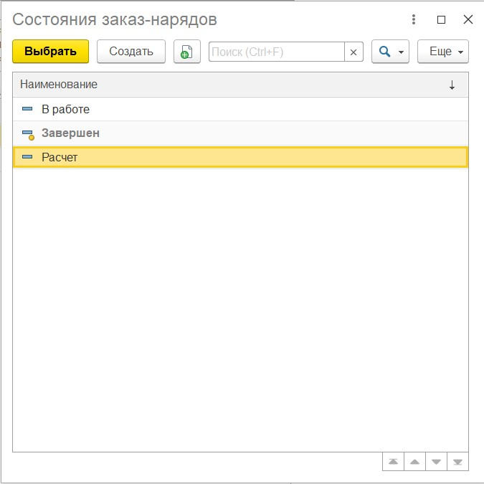
Рисунок 157 – Состояния заказ-нарядов
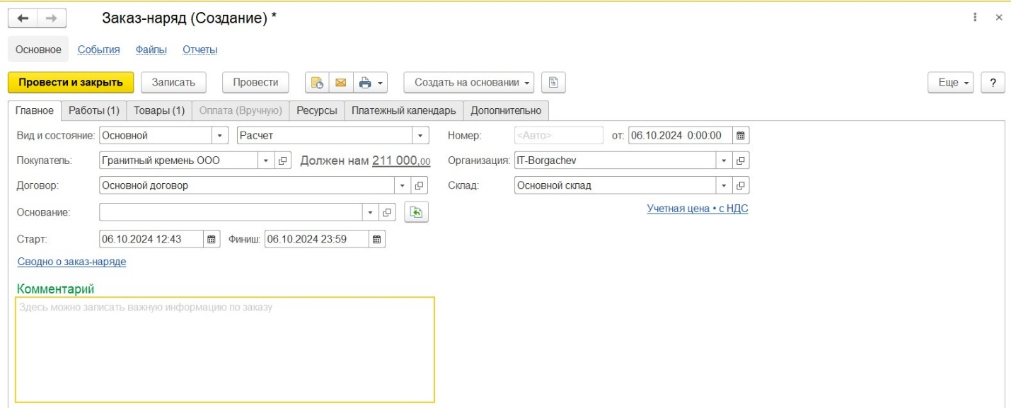
Рисунок 158 - Создание заказ-наряда
Вкладки "Работы", "Товары", "Дополнительно" заказ-наряда представлены соответственно на рис. 159, рис. 160 и рис. 161.
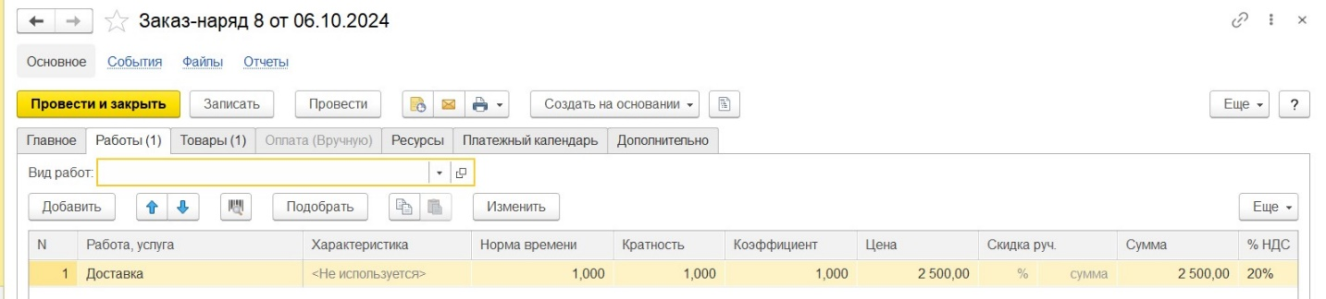
Рисунок 159 – Заказ-наряд. Вкладка «Работы»
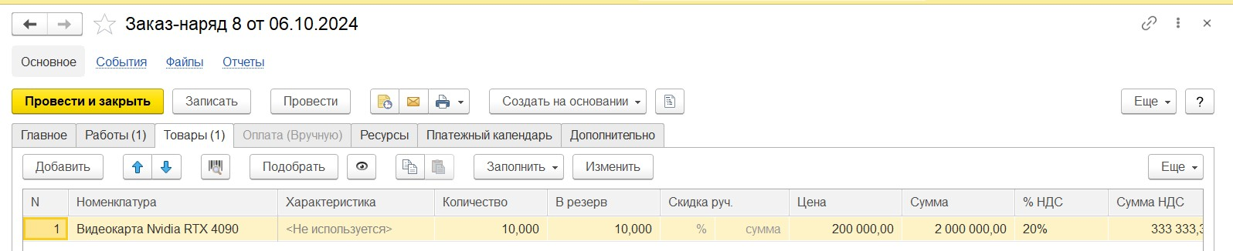
Рисунок 160 – Заказ-наряд. Вкладка «Товары»
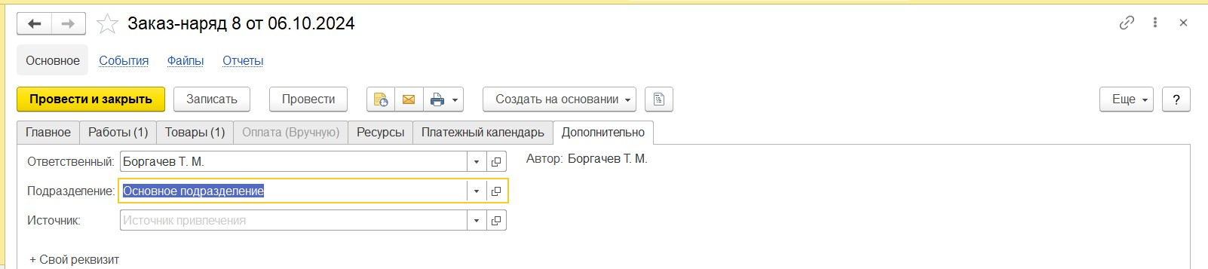
Рисунок 161 – Заказ-наряд. Вкладка «Дополнительно»
После предварительной обработки заказа, которая может заключаться в определении исполнителей работ и необходимых материалов, согласовании с заказчиком сроков оплаты и сроков выполнения работ, а также каких-либо других действиях, выставляем счет на предоплату и ждем оплаты. Когда в кассу организации поступает предоплата, регистрируем ее документом "Поступление в кассу", создав его на основании заказ-наряда (рис. 162).
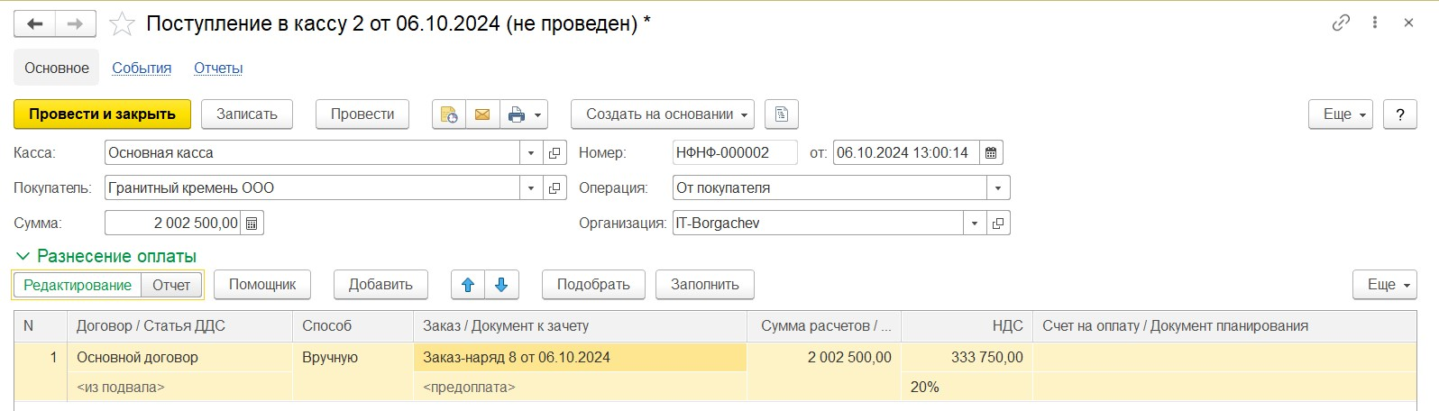
Рисунок 162 – Поступление в кассу
Итак, заказ наряд прошел предварительную обработку и отправился на исполнение. Необходимо выдать задание исполнителям. Введем документ "Задание на работу" (Рис. 163).
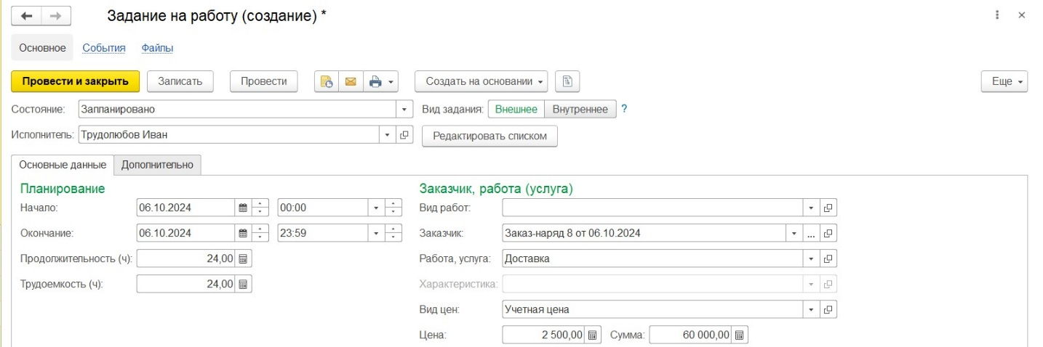
Рисунок 163 – Задание на работу
Мы уже ранее рассматривали документ "Задание на работу", когда
изучали "Планирование и контроль действий по обращениям покупателей".
Однако, в тот раз мы имели дело с заданием вида "Внутреннее", а сейчас - "Внешнее".
Документы "Задания на работу" помещаются в календари сотрудников-исполнителей. Факт выполнения работы исполнителем регистрируется с помощью документа "Учет времени" (рис. 164), доступного в разделах "Работы" и "Производство".
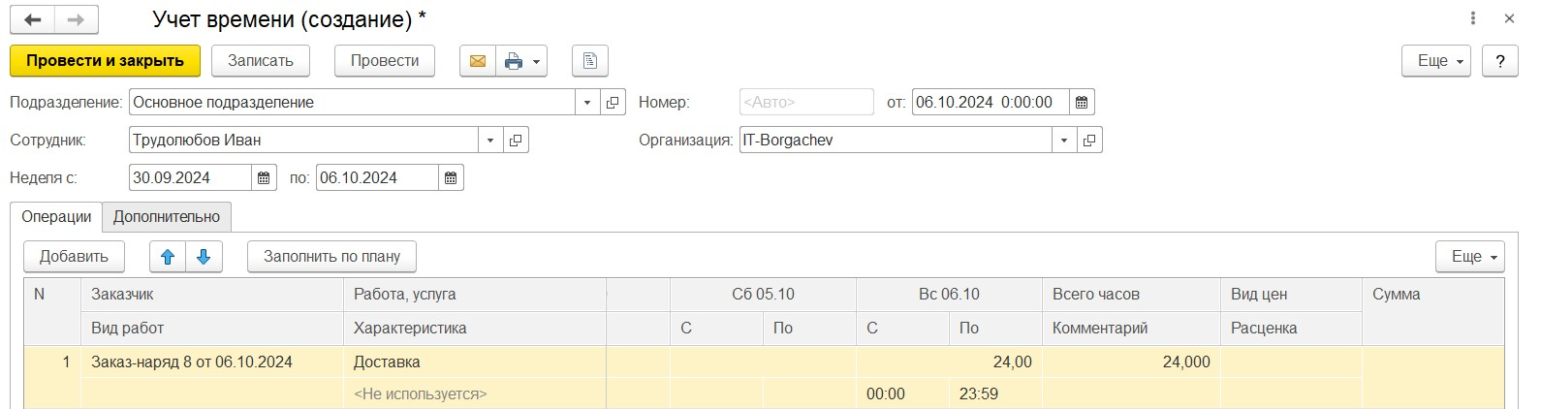
Рисунок 164 – Учет времени
Итак, работа выполнена, осталось закрыть заказ-наряд и отразить продажу. Открываем документ "Заказ-наряд", проверяем, все ли верно заполнено, не забываем при этом указать в табличной части фактический (а не плановый) объем работ, меняем состояние заказа на "Завершен", готовим для заказчика печатную форму документа (рис. 165).
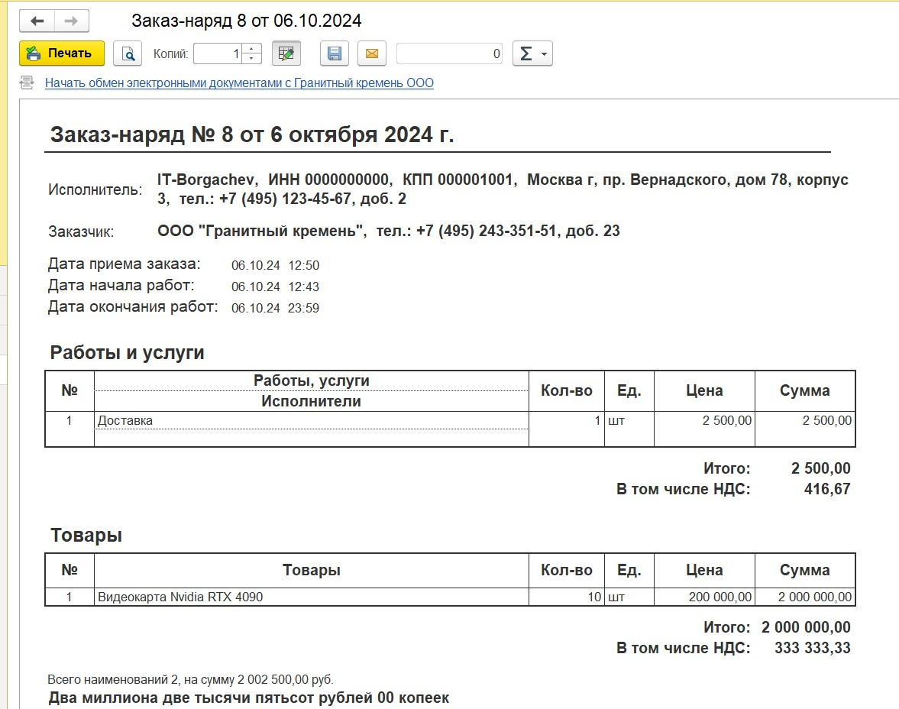
Рисунок 165 – Печать заказ-наряда

Оказание услуг
Есть заказ на услуги (рис. 166). Планирование работ сотрудников, оказывающих услуги может выполняться с помощью документов "Задание на работу", аналогично тому, как мы это делали при планировании выполнения работ. Фактический учет времени оказания услуги - документ "Учет времени", анализ отклонений затраченного времени от планируемого - с помощью отчета "Задания на работу".
Получение полной предоплаты по заказу наличным способом регистрируется документом "Поступление в кассу" с признаком аванса. Его можно ввести на основании заказа покупателя.
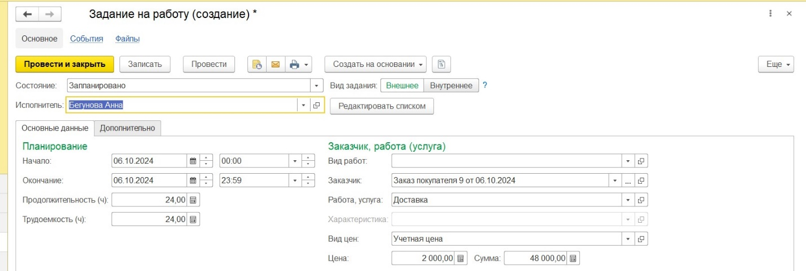
Рисунок 166 – Задание на работу от заказа покупателя
Таким образом будет акт свертки будет включать в себя выполнение и задания (рис. 167).
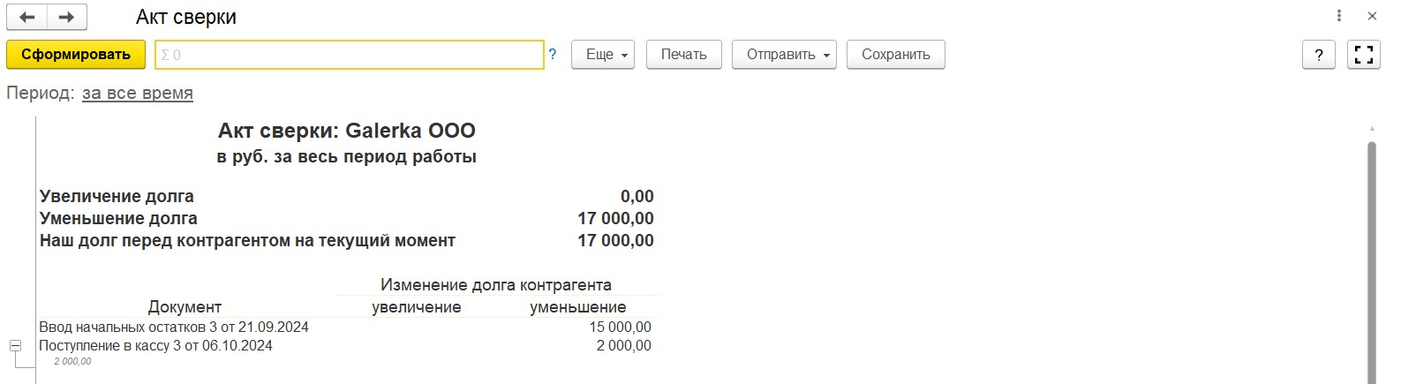
Рисунок 167 – Акт свертки выполнения задания
Контроль и анализ исполнения заказов на услуги можно выполнять с помощью отчета "Выполнение заказов", как мы уже рассматривали ранее.


Заключение
В рамках выполнения практической работы были рассмотрены основные процессы работы с заказами покупателей. В ходе выполнения работы мы изучили различные этапы обработки заказов, включая регистрацию, планирование, контроль выполнения, а также анализ потребностей и завершение заказа.
Особое внимание уделялось управлению заказами на производство, резервированию товаров, а также их отгрузке и учету предоплаты. Практические задания позволили освоить механизмы взаимодействия между отделами и подразделениями предприятия через информационные системы, обеспечившие контроль над выполнением заказов и соблюдением сроков поставки.
Результатом выполнения данной работы стало успешное моделирование цепочки процессов обслуживания покупателей, что позволило закрепить теоретические знания и получить навыки работы с предметно-ориентированными информационными системами.

